كـليـــة التجـــارة
قســـــم الاقتصـــــاد

دور المشـروعـات متنـاهيــة الصغـر والصغـيرة والمتوسطة في التنمية المحلية المستدامة في مصر
فـــي ضـــوء بعـــض التجـــارب الــدوليـــة

رسالة مقدمة للحصول على درجة دكتوراه الفلسفة في الاقتصاد

إعـداد

محمد جمعة عبد الونيس شعبان الفقي
مدرس مساعد بقسم الاقتصاد بالكلية

إشـراف
أ.د/ حسنــي حســن مهـــران | أ.د/ محمــد سعيــد بســيونـــي
أستـاذ الاقتصـاد وعميـد الكليـة الأسبـق  وعميــد المعهــد العالــي  للعلوم الإدارية بجناكليس - البحيرة | أستــــاذ الاقتصـــاد  ووكيل الكلية السابق لشئون الدراسات العليا والبحوث
د/ محمـــد إبـراهيــم عـــواد
مـــدرس الاقتصــــاد بالكليــــة
1445هـ - 2023م

E
ﭽ ﮑ ﮒ ﮓ ﮔ ﮕ ﮖ ﮗ ﮘ ﮙ ﮚﭼ
صدق الله العظيم
سورة يونس: آية ﮛ

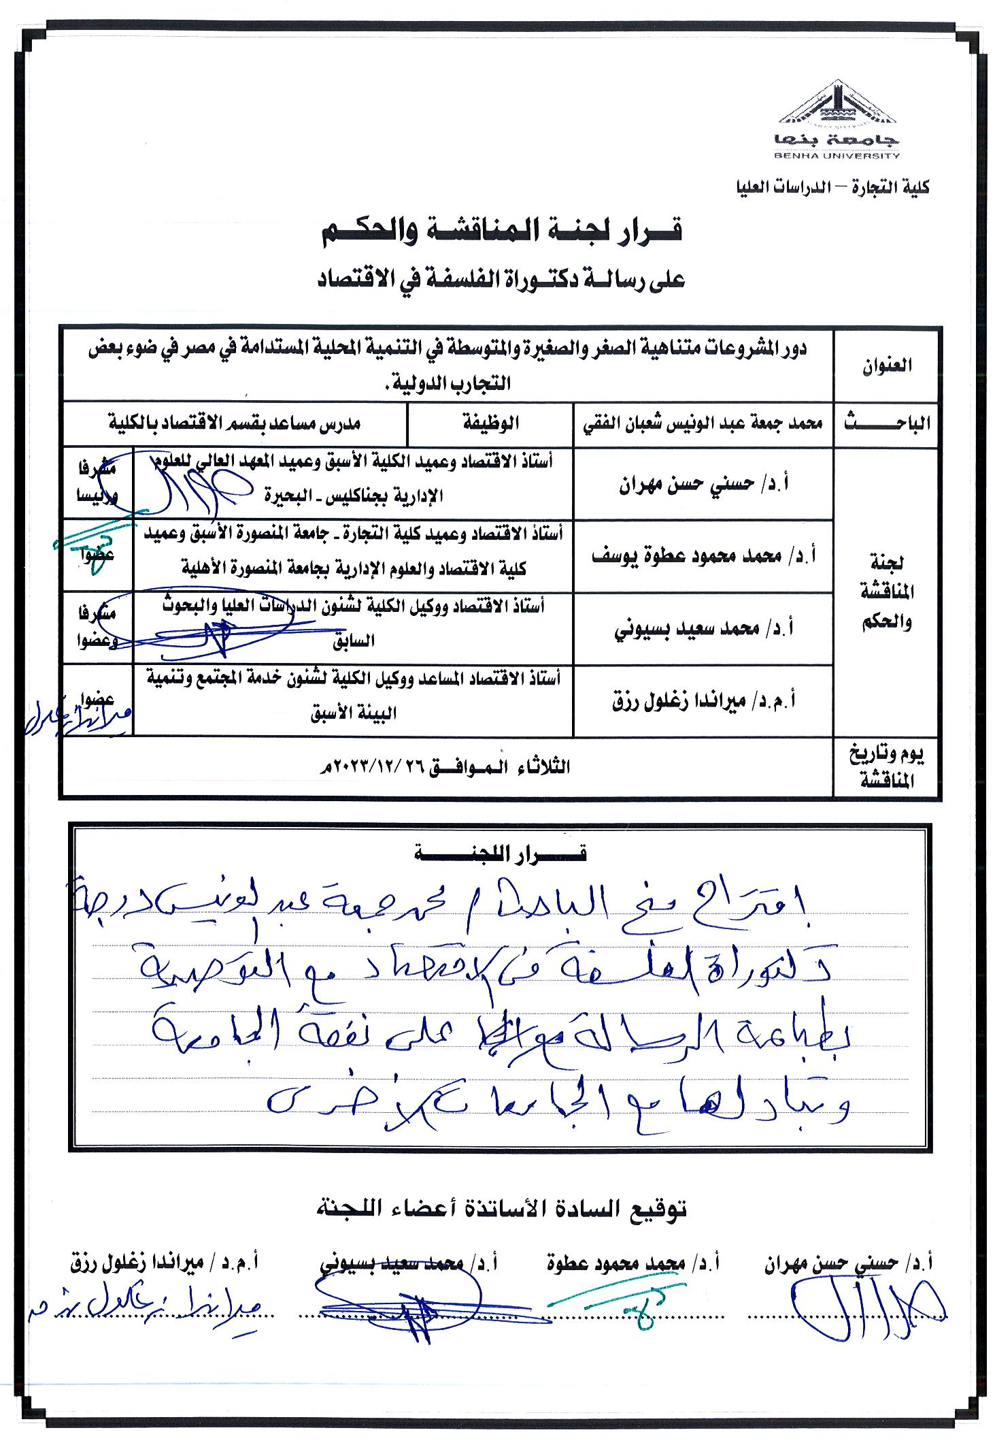

الملخـــــص
هدفت الدراسة الحالية إلى تحليل دور المشـروعـات متنـاهيــة الصغـر والصغـيرة والمتوسطة في التنمية المحلية المستدامة في مصر - فـــي ضـــوء بعـــض التجـــارب الــدوليـــة - خلال
الفترة (1991- 2022). وقد اتبعت الدراسة المنهجين التحليلي الوصفي والتحليل المقارن. وقد تبين أن الجهود والمبادرات التي قامت بها الحكومة المصرية لتعزيز دور المشروعات متناهية الصغر والصغيرة والمتوسطة كانت لها أثر بارز، حيث تنامى عدد هذه المشروعات وما تقدمه من حفز للناتج وزيادة في فرص العمل. ومن ثم، فهي تُعَد النمط الغالب للإنتاج في مصر. ومع ذلك، فهي تواجه العديد من التحديات، أهمها: (تباين توزيعها الجغرافي والقطاعي، تركز غالبيتها في نشاط تجارة الجملة والتجزئة، قصور وعدم استدامة مصادر التمويل، التحديات التسويقيــــة والتصــــديــــريــــة، عدم التطور التكنولوجي، ندرة العمالة المدربة، ضعف التكامل الصناعي والترابط مع المشروعات الكبري). فيما لا تزال التنمية المحلية المستدامة لم تصل بعد إلى المستوى المأمول في الاقتصاد المصري، ويعتريها تحديات عدة بعضها داخلي، مثل: (عدم الاستقرار السياسي وضعفه في بعض الفترات، اتســـاع رقعـــة الفســـاد ولا محـــدوديـــة آثـــاره، النمو السكاني وزيادة الطلب على الخدمات، الفقر المزمن). والآخر خارجي، مثل: (تغير المناخ وآثاره، نـــدرة الميـــاه المتـــزايـــدة، حـــالـــة عـــدم اليقـــين العـــالمــــــي).
كما توصلت الدراسة إلى أنه يمكن للمشروعات متناهية الصغر والصغيرة والمتوسطة أن تعزز التنمية المحلية المستدامة في الاقتصاد المصري من خلال عدة ركائز، هي: (دعم دور القطاع في الناتج المحلي الإجمالي، تعزيز دور القطاع في التجارة الخارجية من خلال الدعم المعلوماتي والمالي والدخول في سلاسل الإمداد العالمية، إسناد دور للقطاع في التــــــــــوازن التنمــــــــــــــــوي والهيكلي، تعزيز دور القطـــــاع في التــــــوظـــف والأمن الغـــــذائــي وتقليــــــل الفقـــر كقضايا رئيسة لا تزال لم تتم معالجتها بصورة كاملة بعد. بالإضافة إلى أهمية وجود دور للقطاع في تحقيق الاستدامة البيئية وتطوير التكنولوجيا المحلية والشركات الناشئة. وذلك في ظل وجود شبكة الفاعلين الأساسيين المنظمة والداعمة لدور القطاع في التنمية المحلية المستدامة في مصر، والتي تضم: (الصندوق الاجتماعي للتنمية، القطاع المصرفي والبنوك، جهـــاز تنميـــة المشـــروعـــات المتـــوسطـــة والصغيرة ومتناهية الصغر... وغيرها).
وحول الإجراءات الداعمة لتفعيل دور المشروعات متناهية الصغر والصغيرة والمتوسطة في التنمية المحلية المستدامة في مصر، فقد أفادت الدراسة بأنه يجب القيام بعدد من الإجراءات، أهمها: (تفعيل التشريع الحديث للنهوض بتلك المشروعات، إنشاء كيان موحد (إطار مؤسسي) لتنميتها، تكثيف التدريب ورفع مهارات وكفاءة العاملين في مجال المشروعات، تهيئة الفرص التمويلية والتسويقية أمام المشروعات، ضرورة وجود خريطة استثمارية للمشروعات متناهية الصغر والصغيرة والمتوسطة، إحداث الترابط بين المشروعات متناهية الصغر والصغيرة والمتوسطة والشمول المالي، الاستفادة من الثورة الرقمية والتحول الرقمي، إدماج المشروعات متناهية الصغر والصغيرة والمتوسطة في سلاسل القيمة العالمية، ...إلخ).
الكلمات الدالة: المشروعات متناهية الصغر والصغيرة والمتوسطة، التنمية المحلية المستدامة، الولايات المتحدة الأمريكية، كندا، اليابان، مصر.

